# 第3章：数据库系统

【考点梳理】

## 考点1、数据库模式（★★）

### 【考法分析】

#### 本知识点的主要考查方式是判断模式（外模式、模式、内模式）与产物（视图、库表、文件）的对应关系，或给定一些概念描述判断正误。

### 【要点分析】

#### 1、三级模式：外模式对应视图，模式（也称为概念模式）对应数据库表，内模式对应物理文件。

#### 2、两层映像：外模式-模式映像，模式-内模式映像；两层映像可以保证数据库中的数据具有较高的逻辑独立性和物理独立性。

#### 3、逻辑独立性：即逻辑结构发生改变时，用户程序对外模式的调用可以不做修改；物理独立性：即数据库的内模式发生改变时，数据的逻辑结构不变。

### 【备考点拨】

#### 掌握三级模式-两层映像结构和相关概念。

## 考点2、ER模型（★★★★★）

### 【考法分析】

#### 本知识点主要考查形式有：在上午题中给出E-R图让考生判断某些部分的缺失、定义，或关系的类型判断，E-R图向关系模式的转换；在下午题中数据库设计题会考查补充E-R图，并且会涉及到E-R图向关系模式转换。

### 【要点分析】

#### 1、E-R图各元素的定义：

#### （1）实体：用矩形表示，是现实世界中可以区别于其他对象的“事件”或“物体”，如学生、老师、课程等。

#### （2）弱实体：用双边矩形表示，与依赖的实体以带圆形的线连接，与实体有很强的依赖关系，单独存在没有意义，也体现为某个实体的特殊化对象。如依赖学生的家属实体，依赖邮件的附件实体，员工的特殊化对象弱实体经理。

#### （3）联系：用菱形表示，反映实体与实体之间的联系，有1对1、1对多、多对多3种类型，可以有三元联系存在。如学生与课程可以存在多对多的联系。

#### （4）属性：用椭圆表示，是实体某方面的特性，体现为表中的属性列名。如学生的学号、年龄等。

#### E-R图图示如下：

#### 

#### 2、E-R图转关系模式：

#### （1）一个实体型转换为一个关系模式。

#### （2） 联系转关系模式：

#### 1：1联系：可将联系合并至任意一端的实体关系模式中。

#### 1：n联系：可将联系合并至n端实体关系模式中。

#### m：n联系：联系必须单独转成关系模式。

### 【备考点拨】

#### 1、掌握E-R图的绘制；

#### 2、能够正确识别实体、弱实体、属性、联系、联系类型；

#### 3、掌握E-R图向关系模式的转换。

## 考点3、关系代数（★★★）

### 【考法分析】

#### 本知识点主要考查形式是：给定代数式，求取计算结果或其结果的特性，找到等价表达式，常考的关系代数是笛卡尔积、选择、投影组合与自然连接的等价表示。

### 【要点分析】

#### 1、并（结果为二者元组之和去除重复行）

#### 2、交（结果为二者重复行）

#### 3、差（前者去除二者重复行）

#### 类似于集合运算，计算如下图所示：

#### 

#### 4、笛卡尔积：结果列数为二者属性列数之和，行数为二者元素数乘积。

#### 5、投影：对属性列的选择列出。

#### 6、选择：对元组行的选择列出。

#### 属性名可以依次标序号，直接以数字形式出现在表达式中。计算如下图所示：

#### 

#### 7、自然连接：结果列数为二者属性列数之和减去重复列，行数为二者同名属性列其值相同的结果元组。笛卡尔积、选择、投影的组合表示可以与自然连接等价。

#### 普通连接的条件会写出，没有写出则表示为自然连接。计算如图所示：

#### 

### 【备考点拨】

#### 掌握关系代数的计算。

## 考点4、规范化理论（★★★★★）

### 【考法分析】

#### 本知识点主要的考查形式是找出某些关系中的主键、外键，判断某些关系模式的规范化程度，有时会在下午题中出现相关的提问，涉及到概念的考查。

### 【要点分析】

#### 1、候选键（候选码）是能够唯一标示元组却无冗余的属性组合，可以有多种不同的候选键，在其中任选一个作为主键。候选键的求取可以利用图示法找入度为0的属性集合，并在此基础上进行扩展，最终找到能够遍历全图的最小属性组合作为候选键，对于入度为0在关系依赖集中可以理解为从未在箭线右侧出现。

#### 2、组成候选码的属性就是主属性，其他为非主属性。

#### 3、外键是其他关系模式的主键。

#### 4、范式：规范化过程是为了解决数据冗余、删除异常、插入异常、更新异常等问题。

#### （1）第一范式（1NF）：在关系模式R中，当且仅当所有域只包含原子值，即每个属性都是不可再分的数据项，则称关系模式R是第一范式。

#### （2）第二范式（2NF）：当且仅当关系模式R是第一范式（1NF），且每一个非主属性完全依赖候选键（没有不完全依赖）时，则称关系模式R是第二范式。

#### （3）第三范式（3NF）：当且仅当关系模式R是第二范式（2NF），且R中没有非主属性传递依赖于候选键时，则称关系模式R是第三范式。

#### （4）BC范式（BCNF）：设R是一个关系模式，F是它的依赖集，R属于BCNF当且仅当其F中每个依赖的决定因素必定包含R的某个候选码。

#### 规范化过程如下图所示：

#### 

#### 5、规范化过程：分解关系模式。

#### （1）保持函数依赖：设数据库模式ρ={R1，R2，…，Rk}是关系模式R的一个分解，F是R上的函数依赖集，ρ中每个模式Ri上的FD集是Fi。如果{F1，F2，…，Fk}与F是等价的（即相互逻辑蕴涵），那么称分解ρ保持FD。

#### （2）无损联接分解：指将一个关系模式分解成若干个关系模式后，通过自然联接和投影等运算仍能还原到原来的关系模式。（表格法，公式法-仅限分解为2个子关系）

### 【备考点拨】

#### 1、掌握候选键、主键、外键的求取；

#### 2、掌握规范化理论相关的概念和规范化过程；

#### 3、掌握关系分解后，对无损分解、保持函数依赖的判断。

## 考点5、SQL语言（★★★★）

### 【考法分析】

#### 本知识点的考查形式主要有：与关系代数结合考查相关SQL语言的写法，或单纯考查SQL语言的应用。

### 【要点分析】

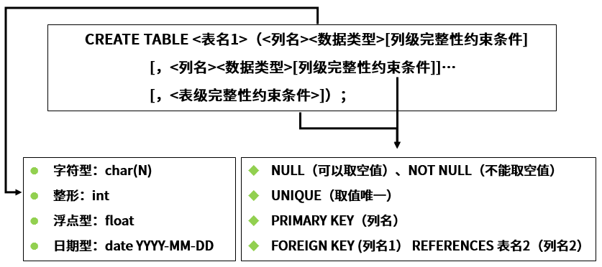

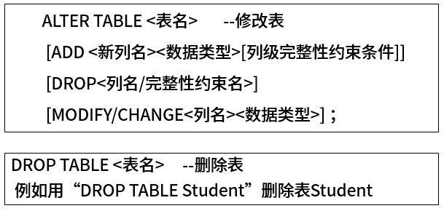

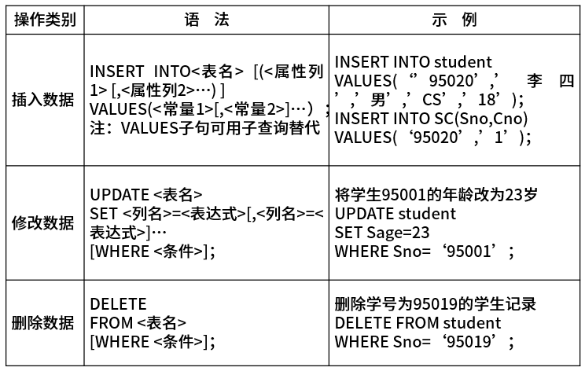

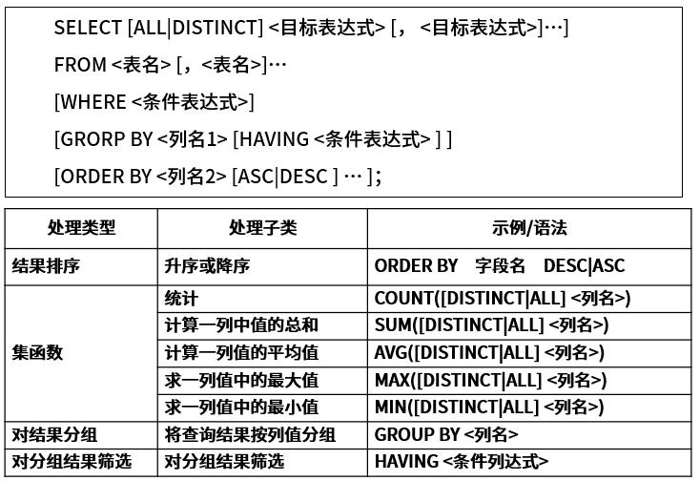

### 【备考点拨】

#### 1、掌握常用的SQL语言的语法。

## 考点6、并发控制（★★）

### 【考法分析】

#### 本知识点的考查形式主要是给出一些情景判断出现的并发问题，或给出一些关于事务、锁等概念的描述，判断正误。

#### 【要点分析】

#### 1、事务特性（ACID）：

#### （1）原子性：事务是原子的，要么都做，要么都不做。

#### （2）一致性：事务执行的结果必须保证数据库从一个一致性状态变到另一个一致性的状态。因此，当数据库只包含成功事务提交的结果时，称数据库处于一致性状态。

#### （3）隔离性：事务相互隔离，当多个事务并发执行时，任一事务的更新操作直到其成功提交的整个过程，对其他事务都是不可见的。

#### （4）持续性：一旦事务成功提交，即使数据库崩溃，其对数据库的更新操作也将永久有效。

#### 2、并发产生的问题：

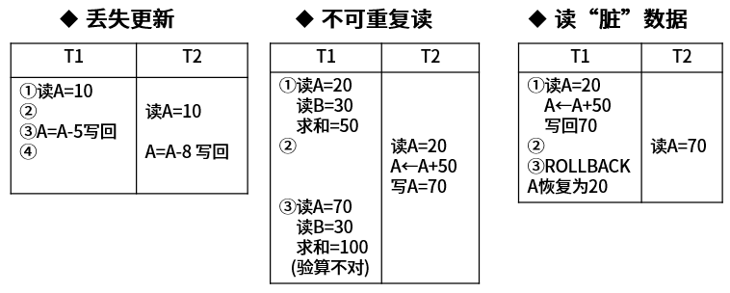

#### 3、封锁协议：

#### （1）共享锁（S锁）：若事务T对数据对象A添加了S锁，则只允许T读取A，但不能修改A。并且其他事务只能对A加S锁，不能加X锁。

#### （2）排他锁（X锁）：若事务T对数据对象A添加了X锁，则只允许T读取和修改A，其他事务不能再对A加任何锁。

### 【备考点拨】

#### 1、掌握事务特性的概念。

#### 2、能够区分并发产生的问题。

#### 3、了解封锁协议的加锁原则和两种锁的特性。

## 考点7、数据库完整性约束（★）

### 【考法分析】

本知识点的考查形式主要是给出一定描述，判断其正误。

### 【要点分析】

#### 1、实体完整性：规定其主属性不能去空值。

#### 2、参照完整性（也称为引用完整性）：规定其外键为参照表的主键值或为空值。

#### 3、用户自定义完整性：指用户针对某一具体的关系数据库的约束条件，反映某一具体应用所涉及的数据必须满足的予以要求，由应用的环境决定，如年龄定义为0~150正整数。

#### 4、触发器：一种复杂的完整性约束。

### 【备考点拨】

1、掌握完整性约束相关的概念，能够区分不同的完整性类别，判断一些描述的正误。